LUCAS DA SILVEIRA DIAS 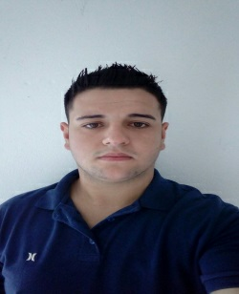
Data de nascimento: 19/05/1996, (21 anos) CNH: B
Estado civil: Solteiro Telefone: 51 989429767 / 36491757
Cidade: Montenegro
Endereço: Estrada da pedreira,526 Bairro: Passo da serra.
E-mail: lucasdasilveiradias.1234@gmail.com
Escolaridade
Ensino médio 3º ano (cursando)
Cursos de aperfeiçoamento
Assunto: Mecânica industrial
Entidade: Agencia de educação SENAI DE MONTENEGRO
Período: 22/08/2011 a 22/07/2013 (800 horas)
Assunto: informática (Word, Power point, internet).
Entidade: Olímpio Escola Profissionalizante
Período: 05/12/2007 a 18/06/2008
Experiência
Empresa: Metalúrgica Krahl Cargo: aux. Fresador
Desde 26/05/2014 ate 09/03/2015
Empresa: Belcor Cortinas e Decorações Cargo: aux. De produção
Desde 03/08/2015 ate 14/06/2017
Empresa: Farmattana (Farmácias Descontão)
Desde 05/09/2017 ate 07/11/2017 Cargo: Op.de Caixa
Principais Funções: atendimento no caixa, Balcão, leitura de Receitas, Organização de produtos.
Motivo da saída: Mudança de sapucaia do sul.

